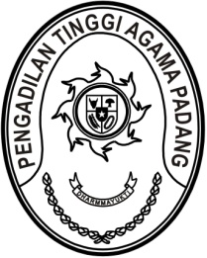
MAHKAMAH AGUNG REPUBLIK INDONESIA
DIREKTORAT JENDERAL BADAN PERADILAN AGAMA
PENGADILAN TINGGI AGAMA PADANG

Jalan By Pass KM 24, Kelurahan Batipuh Panjang, Kecamatan Koto Tangah
Kota Padang, Sumatera Barat 25179. www.pta-padang.go.id, admin@pta-padang.go.id

Nomor : 1230/KPTA.W3-A/HM3.1.1/VIII/2025 Padang, 15 Agustus 2025
Sifat : Biasa
Lampiran : -
Hal : Upacara Peringatan HUT ke-80
Kemerdekaan RI Tahun 2025

Yth.
Dharmayukti Karini PTA Padang
Di
Tempat

Assalamu’alaikum Wr. Wb.

Menyusul surat Ketua Pengadilan Tinggi Agama Padang nomor 1906/KPTA.W3-A/HM3.1.1/VIII/2025 tanggal 14 Agustus 2025 perihal sebagaimana pada pokok surat yang akan dilaksanakan pada:
Hari/Tanggal : Minggu, 17 Agustus 2025
Waktu : 07.00 WIB s.d. selesai
Tempat : Kantor Pengadilan Tinggi Agama Padang
Jl. By Pass KM 24 Anak Air, Padang
Pakaian : Seragam Dharmayukti (Blezer Hijau)
Demikian disampaikan dan terima kasih.
Demikian untuk disampaikan untuk dilaksanakan sebagaima mestinya.

Ketua
Pengadilan Tinggi Agama Padang

Abd. Hakim

